|  |
| --- |
|  |
| Mesiac Bulletin |
|  |

[Organizácia]

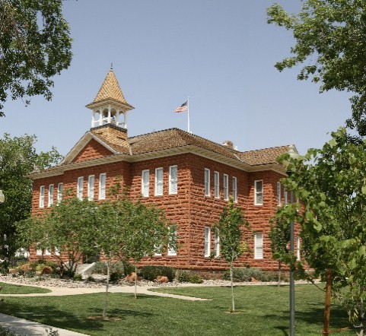

Nadchádzajúce udalosti

[Dátum]

[Názov podujatia]

[Dátum]

[Názov podujatia]

[Dátum]

[Názov podujatia]

|  |
| --- |
|  |
| Dôležitý oznam  [Fotografiu nahradíte svojou vlastnou tak, že na ňu kliknete pravým tlačidlom myši a vyberte možnosť Zmeniť obrázok.] |

[Adresa, mesto, štát, PSČ]

[Webová lokalita] Tel.: [Telefón]

|  |
| --- |
|  |
| Vážení čitatelia,  do šablóny sme pridali niekoľko tipov (ako napríklad tento), aby sme vám uľahčili začiatok.  Keď kliknete na text ľubovoľného tipu, celý text sa zvýrazní. Ak chcete nahradiť text svojím vlastným, stačí začať písať.  Toto miesto je ideálne na úvodný list čitateľom. Pri písaní sa bude vytieňovaná oblasť rozširovať spolu s textom.  S pozdravom  Vaši priatelia – spoluautori |
|  |

Vytvorte si vlastné zobrazenie

Na to, aby ste dali šablóne, napríklad tejto, celkom nový vzhľad, stačí niekoľko kliknutí.

Na karte Návrh na páse s nástrojmi si v galérii motívov, farieb a písiem môžete pozrieť ukážku a vybrať zo širokej škály rôznych možností. Potom stačí len kliknúť a použiť tú, ktorá sa vám páči.

Vytvorte si svoj vlastný štýl

Snažíte sa, aby váš úžasný štýl vyzeral príťažlivo. To isté robíme my.

Vytvorili sme tiež štýly, vďaka ktorým môžete okamžite použiť rovnaké formátovanie, aké sa nachádza v tejto šablóne. Na karte Domov na páse s nástrojmi nájdete v galérii štýlov všetky štýly použité v tomto bulletine.

Dôležité novinky

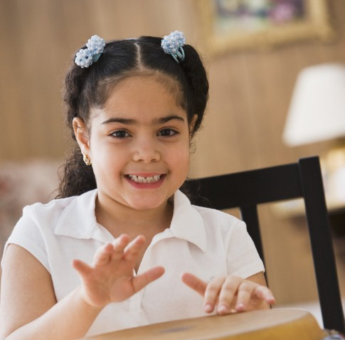

|  |
| --- |
|  |
| Naša komunita  [Názov podujatia]  [Sem môžete pridať popis a najdôležitejšie informácie o podujatí.]  [Názov podujatia]  [Sem môžete pridať popis a najdôležitejšie informácie o podujatí.] |

Nakreslite vlastný obrázok

Ak pridáte obrázky do iných častí bulletinu a chcete zachovať parádne dvojité orámovanie v každej fotografii v hornej časti každej strany, stačí to tak nakresliť.

Položka Kopírovať formát na karte Domov na páse s nástrojmi pracuje s obrázkami presne tak ako s textom. Stačí vybrať fotografiu s požadovaným formátovaním, kliknúť na položku Kopírovať formát a potom kliknúť na fotografiu, pri ktorej chcete použiť rovnaký formát. Nebolo to zábavné?

Tabuľky nie sú len na čísla

Vytieňované a orámované oblasti tejto šablóny sa vytvárajú pomocou tabuliek. Keď v tejto šablóne pridáte tabuľku, formátovanie sa vykoná automaticky.

Na karte Vložiť kliknite položku Tabuľka a ste na správnej ceste.

Dá sa to ešte zjednodušiť, tak, po kliknutí na položku Tabuľka vyberiete položku Rýchle tabuľky a zobrazí sa vzorová tabuľka naformátovaná tak, aby presne zodpovedala tejto šablóne.

Bočný panel sa dá vytvoriť rýchlo…

Keď pridáte ďalšiu stranu, môžete pridať aj nový bočný panel.

Stačí kliknúť na prvý odsek na novej strane. Potom na karte Vložiť na páse s nástrojmi kliknite na položku Textové pole a vyberte niektoré rozloženie bočného panelu, ktoré vidíte v tejto šablóne.